**Консультация для родителей: «ЧТО ДОЛЖЕН УМЕТЬ РЕБЕНОК, КОТОРЫЙ ИДЕТ В ДЕТСКИЙ САД?»**

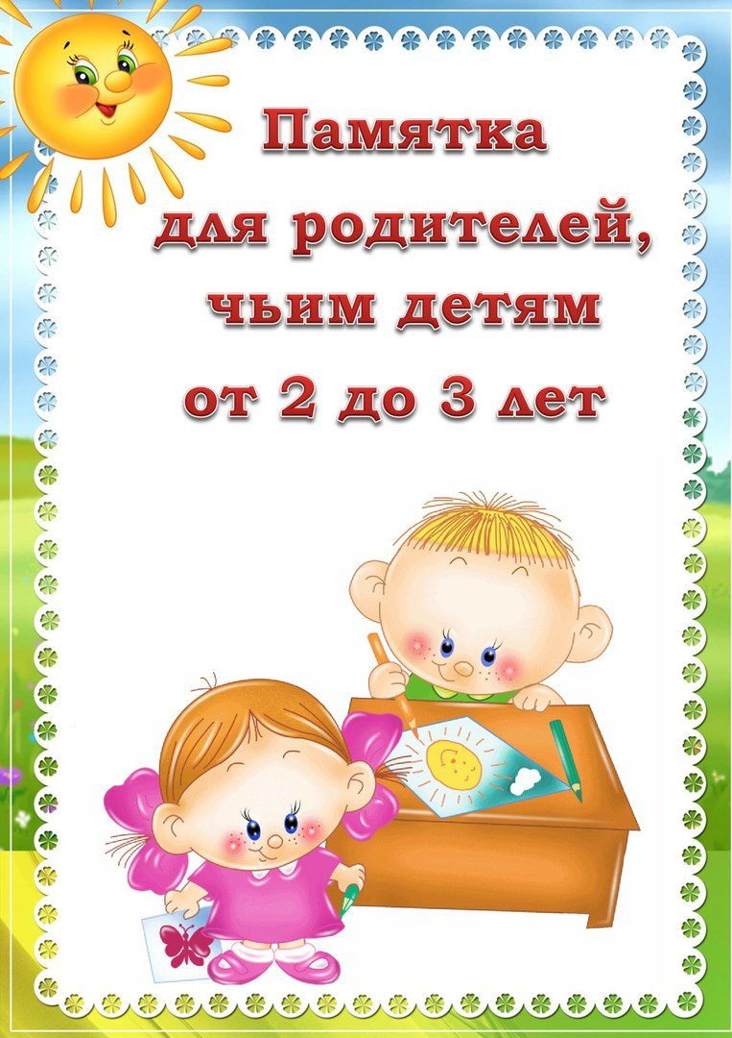

Ребенок, который отправляется в детский сад, должен обладать определенными навыками самообслуживания: одеваться, есть, пользоваться горшком, умываться и вытирать руки и лицо полотенцем.

Разумеется, воспитатели помогут справиться с пуговицами и шнурками, но нельзя ожидать, что они будут постоянно переодевать и кормить с ложки каждого из тридцати подопечных! Два года - самый замечательный возраст для обучения самостоятельности. На вашей стороне сейчас сама природа с ее законами психического развития маленького человечка. Ведь недаром третий год жизни ребенка называют периодом, который проходит под девизом: "Я сам!". Сейчас малыша вообще не нужно заставлять что-то делать самостоятельно - он только к этому и стремится, настойчиво и упорно, решительно отстаивая свое право делать все без вашей помощи и получая огромное удовольствие от достижения цели.

На третьем году жизни, ребенок может и должен овладеть всеми навыками самообслуживания: есть и пить, умываться и чистить зубы, одеваться и раздеваться, своевременно пользоваться горшком. Он с легкостью может научиться убирать за собой игрушки, вытирать тряпкой стол, аккуратно складывать одежду.

Вам трудно в это поверить? Тем не менее это так, и более того: для достижения таких успехов вам вовсе не обязательно прикладывать какие-то значительные усилия, кроме одного - не мешать! Не хватать его за руки, не одергивать и не поправлять на каждом шагу, не пытаться все сделать за него, потому что он "маленький и ничего не умеет"!

На практике это, конечно, не так уж просто. Прежде чем дитя научиться умываться, пол в ванной комнате не раз и не два окажется залит водой. Самостоятельное одевание карапуза легко может расшатать нервную систему мамы, особенно если сама она по темпераменту холерик или сангвиник. И все - таки необходимо взять себя в руки, набраться терпения и обращаться с ребенком осознанно, а не под влиянием импульса. Планируя все свои дела, заранее закладывайте в расписание час или полтора (в зависимости от особенностей поведения ребенка) "на самостоятельность". **Не делайте за ребенка того, что он может сделать сам.** Давайте ему возможность опробовать самостоятельно всякий новый навык, и лишь в том случае, когда становится очевидным, что самому ему не справиться, предлагайте помощь (причем эта помощь должна быть обучающей: не "давай я сделаю сама!", а "посмотри, это делается так").

**Как научить ребенка одеваться?**

Не нужно немедленно требовать от ребенка, чтобы он, начиная с этого момента, всегда одевался только сам. Но - и это очень важно! - когда он по своей доброй воле берется за одежки и старается надеть их сам, ни в коем случае не мешайте ему, не пытайтесь сделать все за него!

Планируйте свое время таким образом, чтобы вы могли чувствовать себя спокойно, пока ребенок осваивает науку одевания. Лучше встать утром на полчаса раньше, чем лишить ребенка возможности вовремя овладеть новыми навыками.

Если же малыш не проявляет желания одеваться самостоятельно, можно немножко подтолкнуть его. Например, вы можете надеть ему носочки, но не до конца, и предложить самому подтянуть их повыше.

Предлагайте ему самому снимать ту одежду, которую действительно легко снять. Можно повесить на стенку в детской плакатик с изображением разных предметов гардероба в той последовательности, в которой их нужно надевать. Очень хорошо, если этот плакат вы изготовите вместе с малышом: найдете в старых журналах подходящие картинки (заодно кроха потренируется в запоминании названий разных вещей), вырежете и наклеите их на лист ватмана. Не забывайте о том, что игра, интеллектуальное развитие и усвоение новых навыков - неразрывно связанные процессы.

Позаботьтесь о том, чтобы у малыша были подходящие игрушки, которые помогут ему быстрее освоить искусство одевания. Прежде всего это, конечно, куклы с их кукольными одежками. А кроме того, очень полезны разного рода "развивающие пособия " - игры-шнуровки и все, что нужно застегивать и расстегивать (тканевые панно или тряпичные книжки, мягкие игрушки с карманами и клапанами, на которые нашиты пуговицы, молнии, липучки, завязки). Все это великолепие можно покупать в детских магазинах, но гораздо интереснее мастерить своими руками. Малыш таким игрушкам будет несказанно рад, одеваться научится быстрее, а заодно и мелкую моторику разовьет.

В три-четыре года детишки уже умеют одеваться. Но могут отказываться делать это самостоятельно. Скорее всего, причина кроется как раз в том, что им не позволяли одеваться самостоятельно, когда им этого очень хотелось. Теперь вам придется проявить гораздо большую настойчивость и потратить значительно больше времени на то, чтобы ребенок все-таки начал одеваться сам. Лучше всего придерживаться политики "мягкой непреклонности": не ругать и не стыдить ребенка, признавать его успехи, помогать ему в действительно сложных случаях, но ни в коем случае не делать за него его "работу" (пусть даже эта работа и состоит пока что всего лишь в натягивании носков).

Причина отказа от самостоятельного одевания может крыться в том, что ребенку просто очень не нравится его одежда. Посмотрите внимательно, легко ли ребенку надеть те вещи, которые вы ему предлагаете, нет ли грубых швов на изнаночной стороне, этикеток, натирающих кожу, тугих резинок и колючих воротников. У малышей бывают свои, вполне определенные вкусы и пристрастия в одежде - любимый цвет, фасон и так далее. Не стоит этим пренебрегать - напротив, лучше поддерживать и развивать в ребенке вкус. Ведь это прекрасно, если малыш уже в четыре года хорошо знает, чего хочет!

**Как научить ребенка убирать свои игрушки?**

Этот навык, по большому счету, не из первостепенных, но все-таки желательно, чтобы он уже был в "багаже" малыша, который отправляется в детский сад. Конечно, в садике всему этому учат, и привычку к аккуратности дети усваивают как раз именно там. Воспитательницу принято слушать, да и пресловутое "влияние коллектива" делает свое дело. Но если в домашней жизни малышу ни разу даже не намекали на то, что вещи можно и нужно держать в порядке, требование воспитателя убирать за собой может вызвать у ребенка протест.

Кстати, существует точка зрения, согласно которой от ребенка вообще нельзя требовать порядка в игрушках. И не только потому, что он по малолетству не способен его соблюдать, но прежде всего потому, что взрослые, родительские представления о порядке чужды его природе, возрастным особенностям психики. Требование "держать все на своих местах и не разбрасывать вещи где попало" тормозит развитие творческого потенциала малыша, угнетает его исследовательскую активность. Ребенок развивается по вселенскому, космическому закону: вначале его мир - это первобытный хаос, который он затем начинает упорядочивать.

Бесспорно, в этой теории есть доля истины. Ваш взрослый порядок, когда все "по полочкам", малышу действительно не нужен и не интересен. В таком упорядоченном извне мире не остается пространства для творчества. Но возникает вопрос: как совместить потребность юного творца в первобытном хаосе с потребностью родителей все-таки где-то жить?

Приходится искать компромиссы. В идеале у ребенка должна быть отдельная комната, в которой он и устраивает все так, как ему нужно - хаос так хаос, - и пространство для творчества не ограничено ничем, кроме соображений безопасности. В реальной жизни отдельная детская - роскошь, доступная далеко не всем, поэтому остается лишь каким-то образом делить ту территорию, что имеется в наличии. Скажем, повсюду на обоях рисовать нельзя, но в определенном месте на стене всегда висит большой лист ватмана - специально для упражнений в настенной росписи. Игрушки, рассыпанные по всей комнате, хотя бы к вечеру должны быть убраны, но под столом устроен "домик", и там маленький хозяин может убирать только то, что считает нужным.

В детском саду, скорее всего, не будет и компромиссов. Детей много, игрушек мало (и потому их нужно хоть немного беречь), у воспитателей - свои представления о том, что правильно, а что нет. К тому же они просто живые люди, и работать в условиях хаоса, учиненного пятнадцатью "творцами", обычно не соглашаются. Наконец, три-четыре года - это тот возраст, когда ребенку уже и в самом деле пора переходить к "упорядочиванию"; в противном случае он вырастет не столько художественно одаренной личностью, сколько банальным неряхой.

Так что вопрос об уборке, так или иначе, возникает. И если вы не хотите дожидаться того времени, когда вашего крошку "отдрессируют" в садике, начинайте... играть. Да, именно играть, а не шпынять, приказывать, требовать или уговаривать. Играть можно в погрузчики, краны, снегоуборочные машины, эвакуаторы. Можно играть в сбор ягод (грибов, цветов и т. д.), подбирая с малышом рассыпанную по полу мелочевку. Можно соревноваться - кто быстрее уберет свою часть игрушек. Можно придумать еще сотню способов превратить уборку в удовольствие. Главное, чтобы вы всегда вели себя последовательно. Нельзя приучать малыша к уборке время от времени: "Вчера убирал, сегодня, так и быть, я сама, а завтра вообще оставим все, как есть". Если уж вы решили вырабатывать полезную привычку, не отказывайтесь от своего намерения.

Ребенок, конечно, будет играть, но постепенно привыкнет к правилу: перед сном (или перед обедом, перед прогулкой) игрушки отправляются на полки, в ящики и прочие свои "домики".